CL314 Scheda creata il 19 ottobre 2022
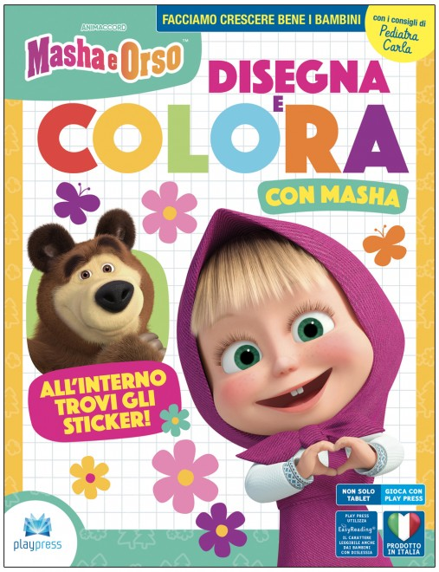Descrizione bibliografica
*Masha e Orso. Disegna e colora con Masha. - N. 1 (febbraio/marzo 2021)- . - Nepi (VT) : Play Press, 2021- . - volumi : ill. ; 31 cm. ((Bimestrale. - ISSN 2724-4083. - BVE0867528

Informazioni storico-bibliografiche
L’albo Disegna e Colora con Masha dà il benvenuto ai bambini nel mondo del disegno, della scrittura e della lettura, perché contiene attività prescolari studiate per aiutarli in una fase importante della crescita. È un prodotto originale, che promuove contenuti volti a stimolare la creatività, la logica e la coordinazione oculo-manuale e inoltre, grazie agli esercizi di pregrafismo e prescrittura, avvicina il bambino alla didattica della Scuola Primaria in modo facile e piacevole. Con l’albo Disegna e Colora con Masha firmato Play Press, i bambini imparano divertendosi insieme alla coppia più esilarante della TV! https://www.edizioniplaypress.com/it/shop/masha-e-orso-disegna-e-colora-con-masha-10.htm

